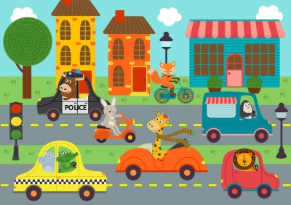

Καλημέρα, Β1 !Τι κάνετε σήμερα;

Σας αρέσει η εικόνα που σας έβαλα;

Θέλω στο τετράδιό σας να μου την περιγράψετε χρησιμοποιώντας πολλά τοπικά επιρρήματα που έχουμε μάθει. Τα θυμάστε;

Τοπικά επιρρήματα είναι τα : πάνω, κάτω, ψηλά, χαμηλά, μέσα, έξω, μακριά, κοντά, μπροστά, δεξιά, αριστερά, πίσω, δίπλα, γύρω, τριγύρω, στη μέση, στο βάθος, απέναντι, εδώ, εκεί, κάπου, αλλού, παντού, πουθενά κ.α.

Π.χ. Για να πας στο σχολείο πρέπει να στρίψεις **αριστερά**

Το σπίτι μου είναι **δίπλα** από το φαρμακείο

Για ανάγνωση θα έχουμε αυτό το όμορφο παραμυθάκι για το Πάσχα που πλησιάζει.

Να το διαβάσετε πολλές φορές μόνοι σας και μετά χωρίς κανένα λάθος να το διαβάσετε στη μαμά ή στον μπαμπά ☺

<http://ebooks.edu.gr/modules/ebook/show.php/DSDIM-B106/672/4471,20118/>

Για τα μαθηματικά θέλω να παίξετε αυτό το παιχνιδάκι με τις δεκάδες και τις μονάδες.

Επιλέξτε αριθμούς μέχρι το 99 και … βάλτε όλα τα καλάθια!!

<https://www.topmarks.co.uk/learning-to-count/place-value-basketball>

Καλή διασκέδαση!!